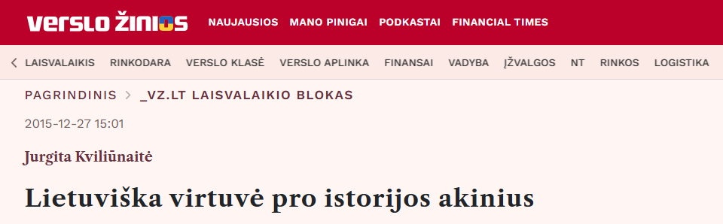

VŽ tęsia kulinarinę kelionę laiku su Rimvydu Laužiku, archeologu, paveldo komunikacijos specialistu, mokslo populiarinimo žanrui priskiriamos knygos „Istorinė Lietuvos virtuvė: maistas ir gėrimai Lietuvos Didžiojoje Kunigaikštystėje“ autoriumi. Šį kartą p. Laužikas pasakoja, kaip valdovų ir didikų virtuvė pasikeitė į Lietuvą atvykus Milano kunigaikštytei Bonai Sforzai, vienai ryškiausių Renesesano laikų Šiaurės Europos asmenybių.

Nuoroda į šaltinį: <https://www.vz.lt/po-darb%C5%B3/2015/12/27/lietuviska-virtuve-pro-istorijos-akinius>